# 游戏创意

## 1、灵感来源

想去尝试用3D渲染做出各种绘画风格的效果，这样的话，不如直接做成一个体验各种渲染风格的游戏好了；

崩坏3

## 2、时代背景

现代，某某绘画博物馆，该博物馆收藏着各种各样的绘画艺术作品，这些艺术作品的共同特点是封印着力量强大的生物。博物馆的绘画讲解员，表面上是文静清纯的美女，每天晚上就变成了“粗犷恶俗”（这个设定有待修改）的女汉子，使用各种驱魔的武器，进入画中，镇压那些生物，或者保护那些生物的力量不被其他怪物掠夺，故事背景有点参考《结界师》，守护乌森之地的力量。值得一提的是，也可以做成结界师类似的战斗方式，结界师的战斗方式也可以做成像《塞尔达传说：荒野之息》里面的冰块一样，每次都把游戏暂停下来，做方圆定楚的操作。

## 3、角色设定

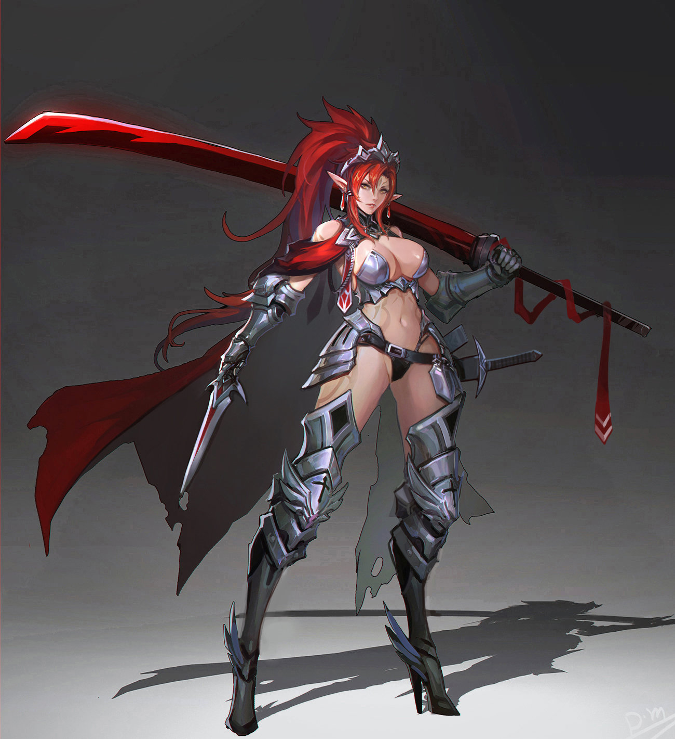

在画中驱魔的角色形象，一头火红的头发，标志武器是一把血色大刀

在现实世界中热心文静清纯，在画中的异世界却高冷粗犷恶俗（有点像贝姐），性格完全不同，形成对比。

参考自《盗梦侦探》里的千叶敦子和红辣椒

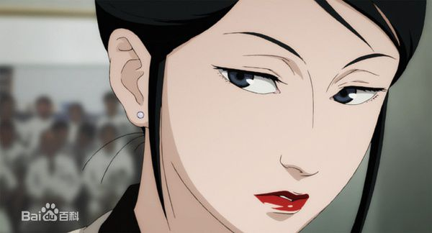

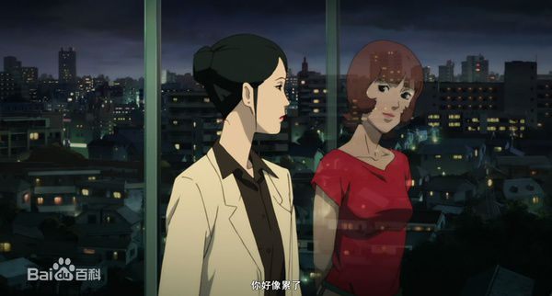

## 4、游戏视角

不同的画中的异世界，可能会有不同的视角，不过都是第三人称视角的

## 5、核心玩法，操作，亮点

玩法，大概就是类似鬼泣崩坏一样的动作，或者是简单的 镇魔曲一样的释放技能和平A

亮点：不同的话中，有不同的渲染风格，从一个游戏中体验到各种不同的感觉

外面的现实世界就用最真实的渲染，只有一个角色，可以用更多更好的效果来做

## 6、整体游戏感受

打斗的特效不要太嘈杂，太乱，参考《尼尔机械纪元》的效果，战斗的特效很少，就一个折射效果，还有怪物死亡的特效。当然也可以根据不同的渲染风格做不同的效果

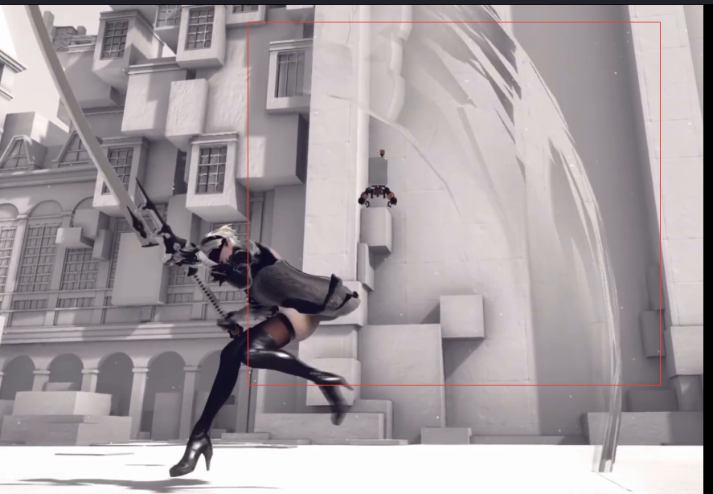

## 7、最终呈现的效果

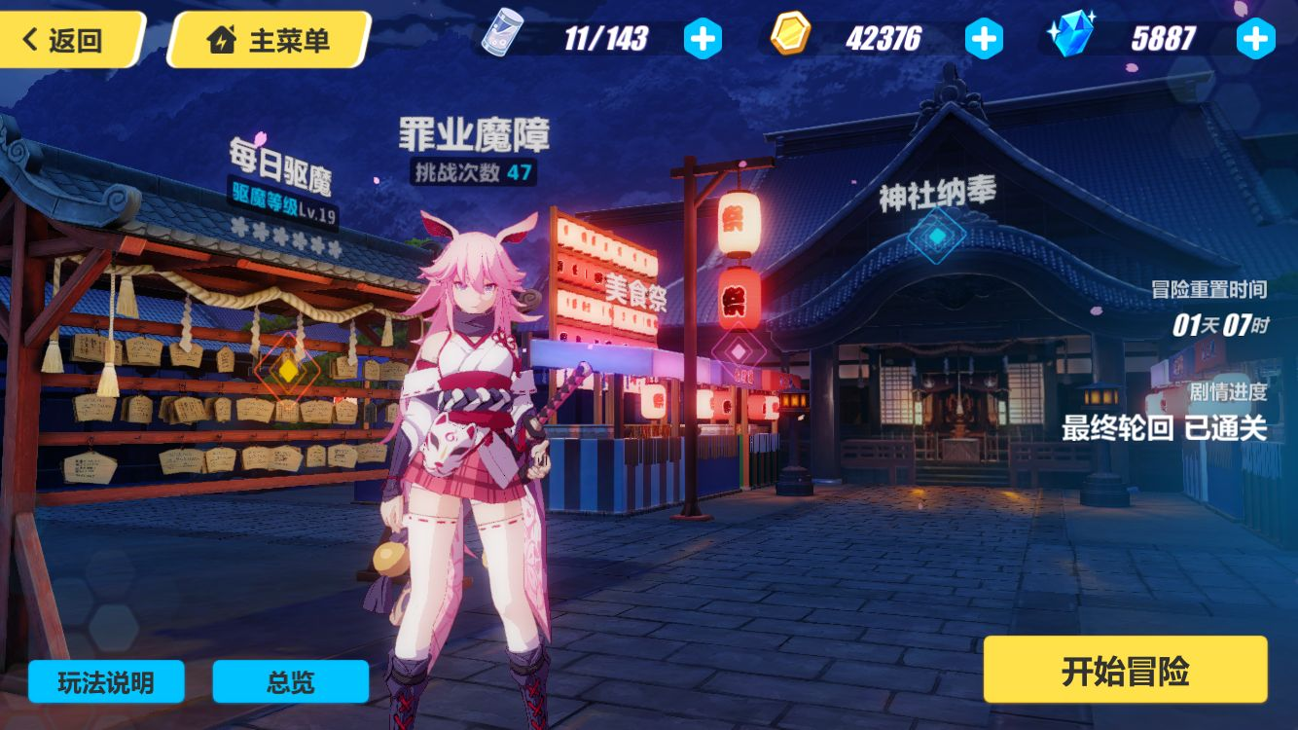

用这种UI的效果，场景中也有个妹子，可以互动之类的

每一个异世界就像八重村一样，是一个很小的开放世界，或者干脆就只有一个战斗场景，或者像清明上河图 那样大的画卷可以分成很多小关卡。

这个如果想做成联机的，可以设计捏脸系统，根据不同的武器来做不同的职业，在那些地图里联机打怪，或者PK。跟普通的RPG一样。